

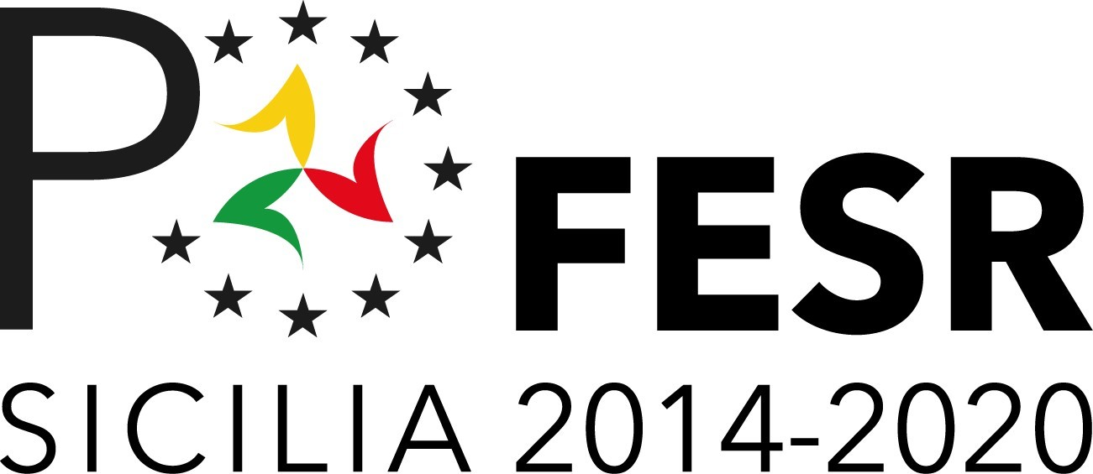

UNIONE EUROPEA REPUBBLICA ITALIANA REGIONE SICILIANA Fondo Europeo Sviluppo Regionale

Allegato nr. 2
DICHIARAZIONE SOSTITUTIVA DELL’ATTO DI NOTORIETA’
(dichiarazione sostitutiva dell’atto di notorietà ai sensi dell’art. 47 del DPR 445 del 28.12.2000)
Il/La sottoscritto/a_________________________________________, in qualità di rappresentante legale dell’impre-
sa¹ □ / Consorzio di imprese □ / Start-up □ / RTI² (Reti di imprese) □
/o_____________________________________________________________ con sede legale in
___________________________________________________________cap._____________prov. _______ e-mail______________________Codice Fiscale o partita IVA______________________________________ con riferimento all’evento________________________________________________________
(luogo e data di svolgimento) P.O. F.E.S.R. Sicilia 2014-2020 Azione 3.4.1 “ Progetti di promozione dell'export destinati a imprese e loro forme aggregate individuate su base territoriale”, consapevole delle sanzioni penali, nel caso di dichiarazioni non veritiere, di formazione o uso di atti falsi, secondo quanto disposto dall’articolo 76 del DPR 445 del 28.12.2000,
DICHIARA

che non ha beneficiato dei contributi pubblici concessi in regime de minimis³ (Regolamento CE n. 1407/2013 del 18 dicembre 2013, GUUE L 352 del 24 dicembre 2013) sino alla data della presente dichiarazione OPPURE che l’impresa rappresentata ha beneficiato, nell’esercizio finanziario in corso e nei due precedenti, dei seguenti contributi pubblici di natura de minimis (indicare riferimento normativo, Ente erogante, data della concessione e importo del contributo);

Rif. Normativo Ente erogante Data di emissione importo
- che non ha ricevuto, per la medesima iniziativa, altri contributi pubblici per le spese oggetto dell’agevolazione.
Data Timbro e firma del legale rappresentante
1solo Micro, Piccole e Medie Imprese (MPMI) come definite nell’Allegato I del Reg. (UE) 651/2014.
- solo se costituita da almeno 3 PMI attraverso la sottoscrizione di contratti di rete, ai sensi del Decreto Legge 31.5.2010, n. 78,convertito dalla Legge n.122 del 30.7.2010
- l’importo complessivo degli aiuti de minimis concessi ad una medesima impresa non deve superare i 200.000,00 Euro nell’arco di3 esercizi finanziari.
luogo
1solo Micro, Piccole e Medie Imprese (MPMI) come definite nell’Allegato I del Reg. (UE) 651/2014.
- solo se costituita da almeno 3 PMI attraverso la sottoscrizione di contratti di rete, ai sensi del Decreto Legge 31.5.2010, n. 78,convertito dalla Legge n.122 del 30.7.2010
- l’importo complessivo degli aiuti de minimis concessi ad una medesima impresa non deve superare i 200.000,00 Euro nell’arco di3 esercizi finanziari.

